СЭД-2023-299-01-01-05.С-267

**О внесении изменения**

**в пункт 5 постановления**

**администрации Пермского муниципального округа**

**Пермского края**

**от 13 января 2023 г.**

**№ СЭД-2023-299-01-01-05.С-11**

**«О реорганизации муниципального казенного учреждения «Управление дорогами, инфраструктурой**

**и благоустройством» в форме присоединения**

**к муниципальному казенному учреждению «ГАМОВО»**

**и переименовании муниципального казенного учреждения»**

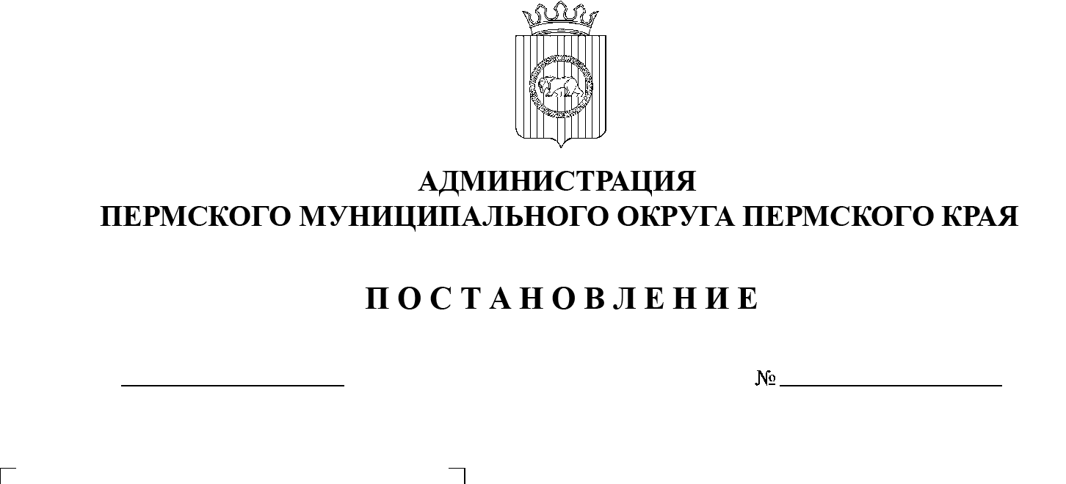

19.04.2023

В целях повышения эффективности бюджетных расходов и рационального использования муниципальной собственности

администрация Пермского муниципального округа Пермского края ПОСТАНОВЛЯЕТ:

1.  Внести в пункт 5 постановления администрации Пермского муниципального округа Пермского края от 13 января 2023 г. №  СЭД‑2023‑299‑01-01-05.С-11 «О реорганизации муниципального казенного учреждения «Управление дорогами, инфраструктурой и благоустройством» в    форме присоединения к муниципальному казенному учреждению «ГАМОВО» и переименовании муниципального казенного учреждения» следующее изменение:

слова «8 штатных единиц» заменить словами «10 штатных единиц».

2.  Опубликовать (обнародовать) настоящее постановление в бюллетене муниципального образования «Пермский муниципальный округ» и разместить на официальном сайте Пермского муниципального округа в информационно-телекоммуникационной сети Интернет (www.permraion.ru).

3.  Настоящее постановление вступает в силу со дня его подписания и распространяется на правоотношения, возникшие с 13 января 2023 г.

Глава муниципального округа В.Ю. Цветов